6 Б сыныптың 26 оқушының ішінде мектептің атын республикаға, облысқа, қалаға танытқан оқушылар бар. Олар түрлі білім, спорт сайыстарының жеңімпаздары:
р/с | Фото | Оқушының аты- жөні | Мектепшілік |  | Мектептен тыс
 |  |  | Пән атауы | Орын | Сайыс атауы | Орын
1 | 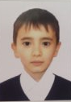 | Амангелді Нұрлыбек Ерланұлы |  |  | Шахмат | ІІ
2 | 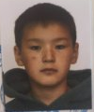 | Амангелді Рамазан Есенұлы |  |  | ҚР Тәуелсіздік күніне арналған дзюдо бойынша ашық қала турнирі | ІІІ
3 | 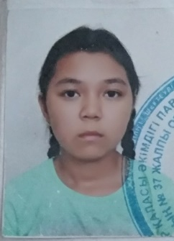 | Амангелдіқызы Сания
4 | 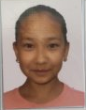 | Арманқызы Анэль |  |  | Бальные танцы | Алғыс хат
5 | 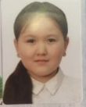 | Беимбет Ясмин Дарханқызы |  |  | Карате «Айналайын» | ІІ, ІІІ
6 | 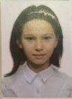 | Дильдешбаева Даяна Константиновна | Орыс тілі | ІІ
7 | 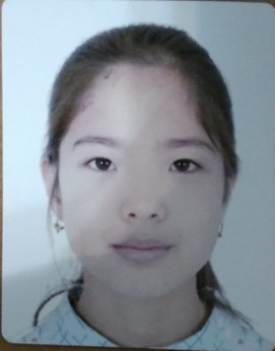 | Ербатыр Арайлым Нұрланқызы | Ағылшын тілі | І
8 | 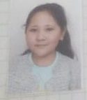 | Жапар Гулдана Бауржанқызы | Ағылшын тілі | ІІІ
9 | 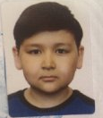 | Исабаев Мадияр Даниярович | «Жігіттер» тобы | мадақтама
10 | 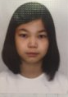 | Каирова Нияра Маратовна | Орыс тілі | ІІІ
11 | 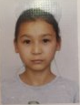 | Касанова Зарина Абаевна | Орыс тілі | ІІІ
12 | 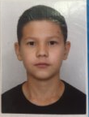 | Қабылбек Нұршат Аспандиярұлы | «Жігіттер» тобы | мадақтама | Оқушылар сарайы «Superstar» | мадақтама
13 | 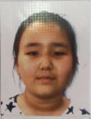 | Қаир Ақерке Нұрболатқызы | Ағылшын тілі  Қазақ тілі | ІІ  ІІІ | «Пони» | сертификат
14 | 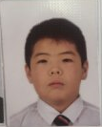 | Қарабиден Азат Әділбекұлы | Ақ бота | ІІ
15 | 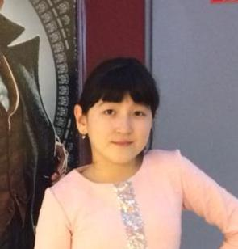 | Мажкен Даяна Ерболатқызы | Жаратылыстану | сертификат
16 | 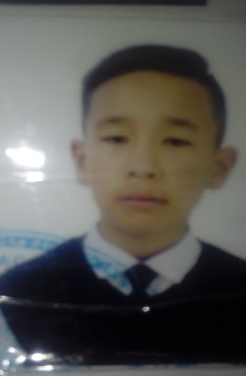 | Нәби Аяған Абзалұлы | Ағылшын тілі | ІІІ | «Қазақша күрес»  Самбо турнирі  «Асығың алшысынан түссін»  «Қазақша күрес» | І  І  І  І
17 | 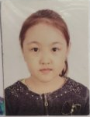 | Сагиденова Раида Дауреновна | Информатика | ІІ
18 | 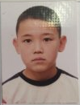 | Сәрсенбек Байболат Рыспекұлы |  |  | Бокс  ҚР Тұңғыш президент күніне арналған турнир  Қарағанды қаласында «Бокс»тан турнир | І  І  І
19 | 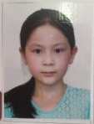 | Сейітова Диара Алмазқызы | Ағылшын тілі | ІІІ
20 | 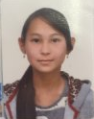 | Серимбаева Айсана Нурлановна | Ағылшын тілі | ІІІ
21 | 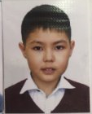 | Тулеген Исмаил Дулатұлы |  |  | Кекушинкай | Сары белбеу
Сынып жетекшісі: Д.Б. Садыкова

